Приложение 2
Правила оформления статей

Объем статьи – не менее 5 и не более 15 страниц, включая аннотацию, ключевые слова, таблицы, рисунки и библиографический список.
Оригинальность – не менее 75%.
Статья должна содержать УДК.
Языки статьи – русский, английский.

Статьи должны быть выполнены в текстовом редакторе MS Word 2003-2016 и отредактированы по следующим параметрам:
– ориентация листа – книжная,
– формат А4,
– поля по 2 см по периметру страницы,
– шрифт Times New Roman,
– размер шрифта для всей статьи – 12 пт,
– междустрочный интервал – 1,
– выравнивание по ширине страницы,
– абзацный отступ – 1,25 см
Таблицы набираются в редакторе MS Word. Таблицы должны иметь номера и названия, которые должны быть указаны над таблицами. На каждую таблицу делается ссылка в тексте, например: (табл. 1).

Графический материал (рисунки, чертежи, схемы, фотографии) должны представлять собой обобщенные материалы исследований. Графический материал должен быть высокого качества, при необходимости издательство может потребовать предоставить материал в отдельных файлах в формате jpg с разрешением не ниже 300 dpi. Названия и номера графического материала должны быть указаны под изображением. На каждый рисунок необходима ссылка в тексте, например: (рис. 1).

Формулы и математические символы должна быть выполнены либо в MS Word с использованием встроенного редактора формул, либо в редакторе MathType.

Ключевые слова (на русском и английском языках) – обязательны и должны содержать 5-10 слов и словосочетаний. Ключевые слова и словосочетания отделяются друг от друга запятой. Приведенные ключевые слова должны предельно точно отражать предметную область исследования.

Аннотация (на русском и английском языках) – обязательна. Рекомендуемый средний объем аннотации составляет 500 печатных знаков (ГОСТ 7.9-95), которая должна кратко отражать структуру статьи и быть информативной. Аннотация должна быть лаконично изложена, а также содержать основные фактические сведения и выводы, представленные в работе. Следует подчеркнуть, что авторское резюме призвано выполнять функцию независимого от статьи источника информации.

Сведения об авторе должны содержать: фамилию, имя, отчество, занимаемую должность, ученую степень, место работы и ORCID (узнать свой номер ORCID или зарегистрироваться). Данная информация должна быть представлена как на русском, так и на английском языках и располагаться в конце статьи после списка литературы.

Список литературы обязателен и должен включать в себя все работы, использованные автором. Редакция журнала мотивирует авторов к работе с современными источниками информации. Ссылки на литературу внутри текста даются в круглых скобках (автор, год)

Допускается не более 20% самоцитирования любых своих работ, опубликованных в других печатных источниках. Список литературы оформляется в соответствии с ГОСТ Р 7.0.5-2008. Используемая литература приводится общим списком в конце статьи в порядке упоминания источников в тексте статьи.

REFERENCES – при оформлении используется транслитерация с переводом источников публикации для системы международной идентификации. На сайте http://translit.net/ru/?account=bsi (вариант BSI) можно бесплатно воспользоваться программой транслитерации русского текста в латиницу.

В References не допускается использование разделительных знаков «//», «–» и «№». Для англоязычных источников литературы транслитерация не проводится.

ШАБЛОН ОФОРМЛЕНИЯ СТАТЬИ
УДК

НАЗВАНИЕ СТАТЬИ
И.О. Фамилия¹, И.О. Фамилия²
¹Организация, Страна, Город
²Организация, Страна, Город
e-mail: контактного лица

Аннотация: текст, текст, текст.
Ключевые слова: слово, слово, слово.

Введение

Текст, текст, текст.
Текст, текст, текст.

Материалы и методы

Текст, текст, текст.
Текст, текст, текст (1).

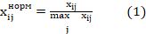,
где – нормированное значение j-го показателя, которым обладает i-й регион-субъект, – максимальное значение j-го показателя среди исследуемых субъектов РФ.

Текст, текст, текст.
Текст, текст, текст (Иванов, 1995).

Результаты и обсуждение

Текст, текст, текст (табл. 1).
Текст, текст, текст.

Таблица 1 – Показатели динамики сельского расселения в оренбургско-казахстанском приграничье
Показатель | Год переписи | Буферные зоны |  |  |  | Область в целом
 |  | 5 км | 10 км | 20 км | 50 км
Доля сельского населения (%) | 1989 | 3,6 | 6,2 | 12,5 | 33,6 | 100
 | 2002 | 3,7 | 6,3 | 12,4 | 32,0 | 100
 | 2010 | 3,4 | 5,9 | 11,6 | 32,7 | 100
Доля сельских населенных пунктов (%) | 1989 | 3,1 | 5,8 | 10,5 | 28,7 | 100
 | 2002 | 3,1 | 5,7 | 10,4 | 28,6 | 100
 | 2010 | 3,2 | 5,6 | 10,4 | 29,3 | 100
Средняя людность сельского населенного пункта (чел.) | 1989 | 602 | 553 | 618 | 606 | 518
 | 2002 | 641 | 595 | 643 | 607 | 542
 | 2010 | 543 | 518 | 554 | 556 | 497
Плотность сельского населения (чел./кв.км) | 1989 | 4,3 | 4,0 | 4,4 | 5,3 | 7,3
 | 2002 | 4,5 | 4,2 | 4,5 | 5,2 | 7,5
 | 2010 | 3,7 | 3,4 | 3,7 | 4,7 | 6,6

Текст, текст, текст.
Текст, текст, текст (Иванов, 1995).
Текст, текст, текст (рис. 1).

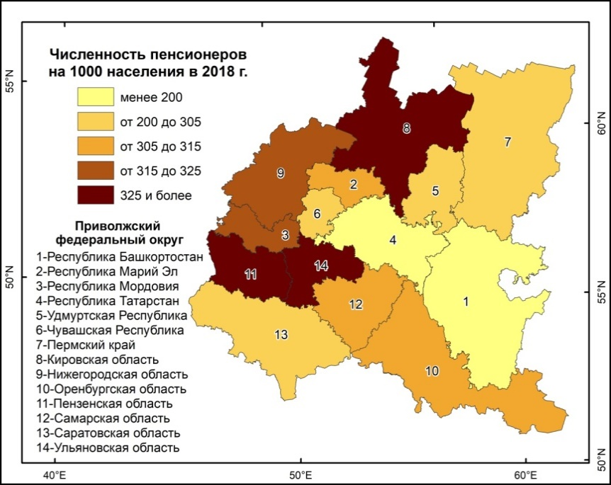
Рисунок 1 – Численность пенсионеров в регионах Приволжского федерального округа на 1000 человек постоянного населения в 2018 г.

Текст, текст, текст.

Выводы

Текст, текст, текст.

Благодарности

Текст, текст, текст (ссылка на госзадание или грант, в рамках которого выполняется исследование).

Список литературы

1. Пример оформления списка литературы представлен ниже.

Конфликт интересов: Автор декларирует отсутствие явных и потенциальных конфликтов интересов, связанных с публикацией настоящей статьи.

ARTICLE TITLE
N. Surname¹, N. Surname²
¹ Organization, Country, City
² Organization, Country, City
e-mail: contact person

Abstract: Text, text, text.
Key words: word, word, word.

References

1. References (транслитерация источников литературы, вариант BSI, для англоязычных источников литературы транслитерация не проводится). Можно воспользоваться транслитерацией текста онлайн: http://translit.net/ru/?account=bsi

Сведения об авторах:

Имя, Отчество, Фамилия (на русском языке)
Ученая степень, звание, занимаемая должность, место работы.
ORCID
Имя, Фамилия (на английском языке)
Ученая степень, звание, занимаемая должность, место работы (на английском языке)

ПРИМЕРЫ ОФОРМЛЕНИЯ СПИСКА ЛИТЕРАТУРЫ и REFERENCES:

Описание книг:
на русском
Бакланов П.Я. Территориальные структуры хозяйства в региональном управлении. М.: Наука, 2007. 239 с.
транслитерация
Baklanov P.Ya. Territorial'nye struktury khozyaistva v regional'nom upravlenii. M.: Nauka, 2007. 239 s.

Описание статьи из журнала:
на русском
Ефимова Т.Н., Кусакин А.В. Охрана и рациональное использование болот в Республике Марий Эл // Проблемы региональной экологии. 2007. № 1. С. 80-86.
транслитерация
Efimova T.N., Kusakin A.V. Okhrana i ratsional'noe ispol'zovanie bolot v Respublike Marii El. Problemy regional'noi ekologii. 2007. N 1. S. 80-86.

Описание статьи из журнала c DOI:
на русском
Чибилёв А.А. (мл.), Чибилёв А.А. Современное состояние и проблемы модернизации природно-экологического каркаса регионов степной зоны Европейской России // Юг России: экология, развитие. 2019. Т. 14, № 1. C. 117-125. DOI:10.18470/1992-1098-2019-1-117-125.
транслитерация
Chibilev A.A. (ml.), Chibilev A.A. Sovremennoe sostoyanie i problemy modernizatsii prirodno-ekologicheskogo karkasa regionov stepnoi zony Evropeiskoi Rossii. Yug Rossii: ekologiya, razvitie. 2019. T. 14, N 1. C. 117-125. DOI:10.18470/1992-1098-2019-1-117-125.

Описание материалов конференций:
на русском
Марьинских Д.М. Разработка ландшафтного плана как необходимое условие устойчивого развития города // Экология ландшафта и планирование землепользования: тезис. докл. Всерос. конф. Новосибирск, 2000. С. 125-128.
транслитерация
Mar'inskikh D.M. Razrabotka landshaftnogo plana kak neobkhodimoe uslovie ustoichivogo razvitiya goroda. Ekologiya landshafta i planirovanie zemlepol'zovaniya: tezis. dokl. Vseros. konf. Novosibirsk, 2000. S. 125-128.

Описание статьи из журнала на английском языке:
на английском
Chibilev A.A., Petrishchev V.P., Levykin S.V., Kazachkov G.V., Ashikkaliev A.K. The soil-ecological index as an integral indicator for the optimization of the land-use structure. Geography and Natural Resources. 2016. vol. 37. no. 4. pp. 348-354.

Описание Интернет-ресурса:
на русском
Министерство природных ресурсов и охраны окружающей среды Ставропольского края, 2017. URL: http://www.mpr26.ru/ministerstvo/informatsiya/news/chto-nesut-nam-reki.html (дата обращения: 20.01.2020).
транслитерация
Ministerstvo prirodnykh resursov i okhrany okruzhayushchei sredy Stavropol'skogo kraya. URL: http://www.mpr26.ru/ministerstvo/informatsiya/news/chto-nesut-nam-reki.html (data obrashcheniya: 20.01.2020).

